西 安 邮 电 大 学
（计算机学院）
面向对象与C++程序设计
课内实验报告

实验名称: 封装性：类与对象（2）

专业名称: 计算机科学与技术
班 级: 计科1601
学生姓名: 文 清
学号（8位）: 04151027
指导教师: 张德慧
实验时间: 2018.03.28

一. 实验目的
学会运用对象数组、对象指针、this 指针、对象作为函数参数、友元 （friend ）等 特征进行程序设计。
二．实验要求
(1) 学习对象数组、对象指针的使用。
(2) 学习用引用向函数传递参数（对象）。
(3) 学习静态数据成员和静态成员函数的使用。
(4) 学习友元函数的使用方法，理解友元函数与友元的作用。
三. 实验内容
(1) 编写一个 C++程序，在其中创建一个含有 5 个元素的 Student 类的对象数组，并 给对象数组成员赋值，然后输出对象数组。输出对象数组时分别使用点（.）运算符和箭 头（->）运算符。
(2) 编译、运行并调试下列程序，观察调用函数 sqr_it(a)的前后对象 a 的值是否发 生了变化。请问向函数 sqr_it( )传递对象是采用的是哪种传递方式？ #include <iostream>
using namespace std;
class samp {
int i;
public:
samp(int n) { i = n; }
void set_i(int n){ i = n; }
int get_i(){ return i;}
};
void sqr_it(samp &o)
{
o.set_i(o.get_i() * o.get_i());
cout << "Copy of a has i value of " << o.get_i();
cout << "\n";
}
int main() {
samp a(10);
sqr_it(a);
cout << "Copy of a has i value of " << a.get_i();
return 0;
}
(3) 下列Circle类的定义中包含了静态数据成员和静态成员函数。请在主函数mani( ) 中创建 Circle 类的 3 个对象，并调用静态成员函数输出对象的个数。
class Circle {
public:
Circle(float r) { radius=r; ++count; }
~Circle() { --count; }
static int num() { return count; } //静态成员函数
private:
float radius;
static int count; //静态数据成员
};
(4) 下列程序中使用友元函数计算平面上两点之间的距离，删除程序中的关键字 friend 看看编译时会产生什么问题？
#include <iostream.h>
#include <math.h>
class Point {
public:
Point(double xi, double yi) {X=xi; Y=yi; }
double GetX() {return X;}
double GetY() {return Y;}
friend double Distance( Point& a, Point& b);
private:
double X, Y;
};
double Distance( Point& a, Point& b)
{
double dx=a.X-b.X;
double dy=a.Y-b.Y;
return sqrt(dx*dx+dy*dy);
}
int main() {
Point p1(3.0, 5.0), p2(4.0, 6.0);
double d=Distance(p1, p2);
cout<<"The distance is "<<d<<endl;
return 0;
}
下面的程序中使用成员函数 Distance(Point& b)计算平面上两点之间的距离， 请你将它与上面的程序进行比较，找出主要区别。
#include <iostream.h>
#include <math.h>
class Point {
public:
Point(double xi, double yi) {X=xi; Y=yi; }
double GetX() {return X;}
double GetY() {return Y;}
double Distance(Point& b);
private:
double X, Y;
};
double Point::Distance(Point& b) {
double dx=X-b.X;
double dy=Y-b.Y;
return sqrt(dx*dx+dy*dy);
}
int main() {
Point p1(3.0, 5.0), p2(4.0, 6.0);
double d=p1.Distance(p2);
cout<<"The distance is "<<d<<endl;
return 0;
}

四．方案设计（核心代码和流程设计）
（1）核心代码：
class student
{
private:
string num;
double score;
public:
void set(string num1,double score1)
{
num=num1;
score=score1;
}
friend double average(student *p,int count);

}stu[100];
double average(student *p,int count)
{
double ave;
double sum=0;
int i;
for(i=0;i<count;i++)
{
sum=sum+p[i].score;

}
ave=sum/count;
return ave;

}
设计流程：利用友元函数进行设计
（2）核心代码：
class samp {
int i;
public:
samp(int n) { i = n; }
void set_i(int n) { i = n; }
int get_i() { return i; }
};
void sqr_it(samp &o) {
o.set_i(o.get_i() * o.get_i());
cout << "Copy of a has i value of " << o.get_i();
cout << "\n";
}
设计流程：观察调用函数 sqr_it(a)的前后对象 a 的值；函数 sqr_it( )传递对象是采用指针传递。
（3）核心代码
int Circle::printf()
{
cout<<"count:"<<count<<endl;
}
int Circle::count=0;
int main()
{
Circle c1(5);
Circle::num();
c1.printf();

Circle c2(5);
Circle::num();
c2.printf();

Circle c3(5);
Circle::num();
c3.printf();
return 0;
}
设计流程：调用静态成员函数输出对象的个数。
（4）核心代码
1.
class Point {
public:
Point(double xi, double yi)
{
X=xi;
Y=yi;
}
double GetX() {return X;}
double GetY() {return Y;}
friend double Distance( Point& a, Point& b);
private:
double X, Y;
};
double Distance( Point& a, Point& b)
{
double dx=a.X-b.X;
double dy=a.Y-b.Y;
return sqrt(dx*dx+dy*dy);
}
}
2.
class Point
{
public:
Point(double xi, double yi) {X=xi; Y=yi; }
double GetX() {return X;}
double GetY() {return Y;}
double Distance(Point& b);
private:
double X, Y;
};
double Point::Distance(Point& b) {
double dx=X-b.X;
double dy=Y-b.Y;
return sqrt(dx*dx+dy*dy);
}
设计流程：设计流程：删除关键字friend后编译出错，因为此时对象成员为私有成员，不可为外部函数访问；
五．测试数据及运行结果
（1）
- 正常测试数据（3组）及运行结果；
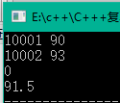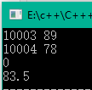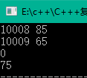
- 非正常测试数据（2组）及运行结果。
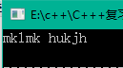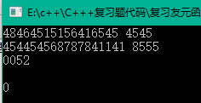
（2）1. 正常测试数据（3组）及运行结果；
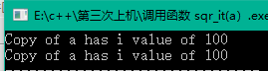
（3）1. 正常测试数据（3组）及运行结果；
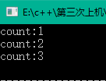
（4）1. 正常测试数据（3组）及运行结果；
友元函数：
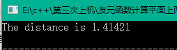
删除friend之后
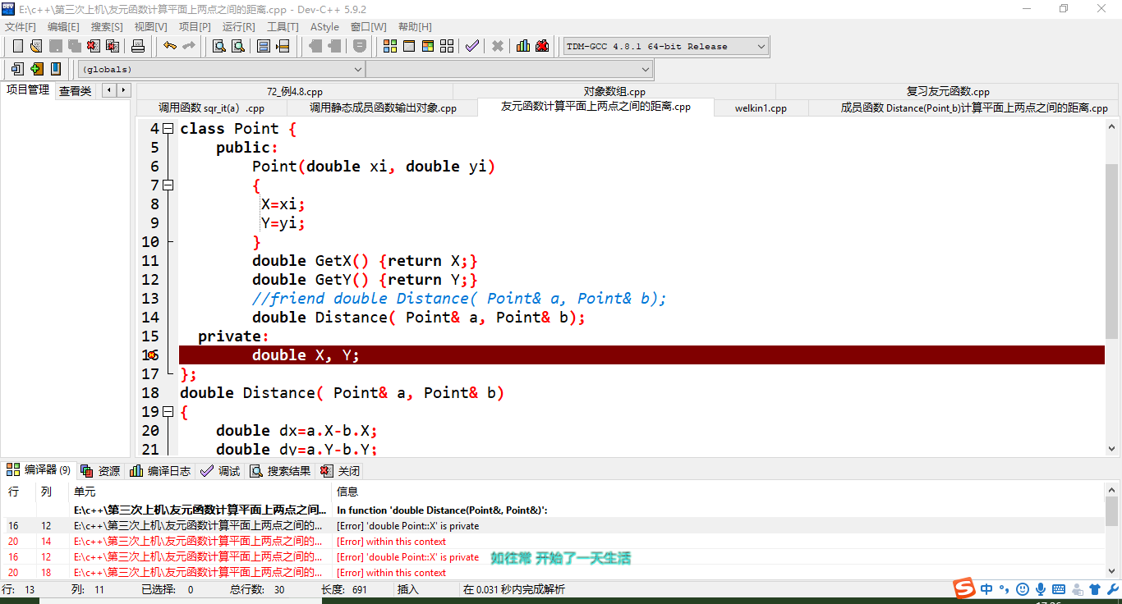
成员函数：
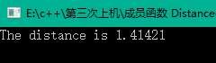
六．总结
- 实验过程中遇到的问题及解决办法。
（1）、分清楚友元函数和成员函数的区别；
（2）、在运行代码时应注意代码类型，不要输入超越函数值类型的值；
- 对设计及调试过程的心得体会。
(1) 学习了对象数组、对象指针的使用；
(2) 学习了利用引用向函数传递参数（对象）的方法；
(3) 学习了静态数据成员和静态成员函数的使用方法。
(4) 学习了友元函数的使用方法，理解友元函数与友元的作用。
七．附录：源代码（请把源代码按照实验内容附到其后）
(1)
#include<iostream>
#include<string>
using namespace std;
class student
{
private:
string num;
double score;
public:
void set(string num1,double score1)
{
num=num1;
score=score1;
}
friend double average(student *p,int count);

}stu[100];
double average(student *p,int count)
{
double ave;
double sum=0;
int i;
for(i=0;i<count;i++)
{
sum=sum+p[i].score;

}
ave=sum/count;
return ave;

}
int main()
{
string num;
double score;
int k=0;
while(1)
{
cin>>num;
if(num=="0")
break;
cin>>score;
stu[k].set(num,score);
k++;
}
cout<<average(stu,k);
return 0;
}
(2)
#include <iostream>
using namespace std;
class samp {
int i;
public:
samp(int n) { i = n; }
void set_i(int n) { i = n; }
int get_i() { return i; }
};
void sqr_it(samp &o) {
o.set_i(o.get_i() * o.get_i());
cout << "Copy of a has i value of " << o.get_i();
cout << "\n";
}
int main()
{
samp a(10);
sqr_it(a);
cout << "Copy of a has i value of " << a.get_i();
return 0;
}
(3)
#include <iostream>
using namespace std;
class Circle
{
public:
Circle(float r){ radius=r;++count;}
int printf();
~Circle() { --count; }
static int num(){ return count; } //静态成员函数
private:
float radius;
static int count; //静态数据成员
};
int Circle::printf()
{
cout<<"count:"<<count<<endl;
}
int Circle::count=0;
int main()
{
Circle c1(5);
Circle::num();
c1.printf();

Circle c2(5);
Circle::num();
c2.printf();

Circle c3(5);
Circle::num();
c3.printf();
return 0;

}
(4)
友元函数：
#include <iostream>
#include <math.h>
using namespace std;
class Point {
public:
Point(double xi, double yi)
{
X=xi;
Y=yi;
}
double GetX() {return X;}
double GetY() {return Y;}
friend double Distance( Point& a, Point& b);
private:
double X, Y;
};
double Distance( Point& a, Point& b)
{
double dx=a.X-b.X;
double dy=a.Y-b.Y;
return sqrt(dx*dx+dy*dy);
}
int main()
{
Point p1(3.0, 5.0), p2(4.0, 6.0);
double d=Distance(p1, p2);
cout<<"The distance is "<<d<<endl;
return 0;
}
成员函数：
#include <iostream>
#include <math.h>
using namespace std;
class Point
{
public:
Point(double xi, double yi) {X=xi; Y=yi; }
double GetX() {return X;}
double GetY() {return Y;}
double Distance(Point& b);
private:
double X, Y;
};
double Point::Distance(Point& b) {
double dx=X-b.X;
double dy=Y-b.Y;
return sqrt(dx*dx+dy*dy);
}
int main()
{
Point p1(3.0, 5.0), p2(4.0, 6.0);
double d=p1.Distance(p2);
cout<<"The distance is "<<d<<endl;
return 0;
}

